**Computer Organization 2017**

**HOMEWORK I**

系級: 108 學號: F74044096 姓名: 吳元智

**實驗結果圖(snapshot of result)**

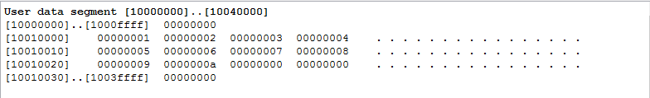

**程式運作流程(Program operation flow)**

(請描述一下你的組語程式如何運作，如何利用Insertion sort去完成排序)

在main裡，先設定array的上限值(36)，及起始點(i = 0)

接下來在loop1，先讀取array[i + 1]的值，然後將i + 1指向i

到loop2，讀取array[i]的值，接下來計算i是否小於0及計算array[i]是否大於array[i - 1]

若i > 0 及array[i] < array[i – 1]，將array[i]及 array[I – 1]的值交換，回到loop2繼續計算

若i < 0 或array[i] > array[i – 1]，跳至loop3

loop3把array[i - 1]的值儲存起來，並i = i + 1

若I = 上限值，就結束sort，否則回到loop1繼續計算

**心得(Report)**

(請寫下完成本次作業的心得、學到哪些東西、困難點的部分。大約   
 100~200字 )

(Please write your learned lesson and conclusion, and difficult point. About   
 100~200 words)

關於這次的作業，我對於組語程式的指令及如何寫出完整的code更加熟悉，對於insertion sort的演算法及如何運作也有更多的認識，而關於這次作業最對我來說最大的困難點有兩點

1. 組語程式和c語言的文法差很多，所以在寫的時候，除了要先搞懂指令的意義及如何操作，接下來還得要結合c語言的邏輯才能寫出這次的作業
2. C語言要存取array的值只需改變參數，但是組語程式則是直接從記憶體取值，概念有點像c的pointer，但是必須配合指令來讀取register暫存的address